柳东检验科生殖门诊实验室制冷和新风
系统采购与安装项目竞争性磋商结果公示

柳州市妇幼保健院柳东检验科生殖门诊实验室制冷和新风系统采购与安装项目 （编号：LZFY-S2019029）按我院招投标管理办法要求于2019年5月15日进行磋商。经磋商小组的评选和推荐，并经医院的批准，拟由以下公司为负责项目 。
- 公司名称
江苏卫蓝医疗科技有限公司
- 公示期限
现予以公示，公示期限：从公示之日起3个工作日内。
- 质疑联系方式
质疑受理机构名称：柳州市妇幼保健院招标办
质疑受理机构地址：柳州市鱼峰区博园大道50号4号楼11层
质疑受理机构电话：0772-2803905
质疑受理机构邮箱：lzfyzb@163.com

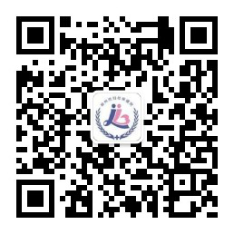
柳州市妇幼保健院招标办公室
2019 年6月19日

